Les voix du desert au fil de l’eau dans les LES OASIS DE L’ADRAR
ATAR
MAURITANIE

Du 7 au 15 mars 2026
DU 7 AU 15 MARS 2026

Pour vous pré-inscrire : cliquer ici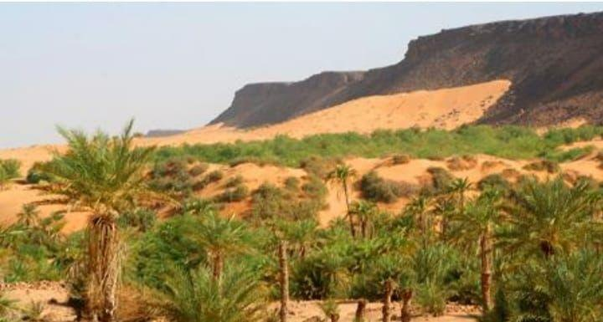

Randonnée chamelière dans la région centre-ouest de la Mauritanie, accompagné d’un guide français et du guide Yslem avec son équipe locale.

Intérêt : Un temps pour vivre en pleine nature du désert, à pouvoir dormir et vivre à l’air libre. C’est une découverte de la richesse des paysages de cette région saharienne: palmeraies, oueds, villages, dunes et canyons.

Nous marchons avec Emilie à travers ce désert. Elle créera des instants Corps-Voix saisie dans l’environnement.
La pose de la Voix comme une pose de Soi dans le dénuement du désert.
Nous viendrons créer les espaces d’ouverture dans le corps jusque dans les recoins de notre être en lien avec l’immensité vide de l’environnement.
Les temps de partage avec les Touaregs sont toujours riches et le groupe et son équipe locale forment une véritable caravane dans laquelle nous chanterons le soir autour du feu.
En fonction des pluies antérieures nous pourrions avoir la chance de rencontrer de l’eau sur notre chemin. L’eau est comme un miracle dans cet environnement!
Nous aurons même la chance de découvrir des peintures rupestres.

Émilie allie la rigueur du chant lyrique et la liberté d'expression spontanée. Elle intègre les sciences du mouvement humain, la psychophonie et le renforcement de l'harmonie de l'être par les sons. Sa démarche vise à vous accompagner dans la confiance de vos capacités illimitées.

La pose de Voix comme une pose de Soi.

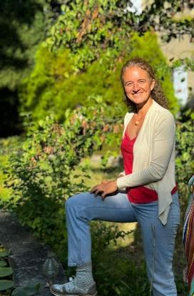

Libération vocale et connaissance de soi, en accompagnant le corps dans un effort physique prolongé sur plusieurs jours.

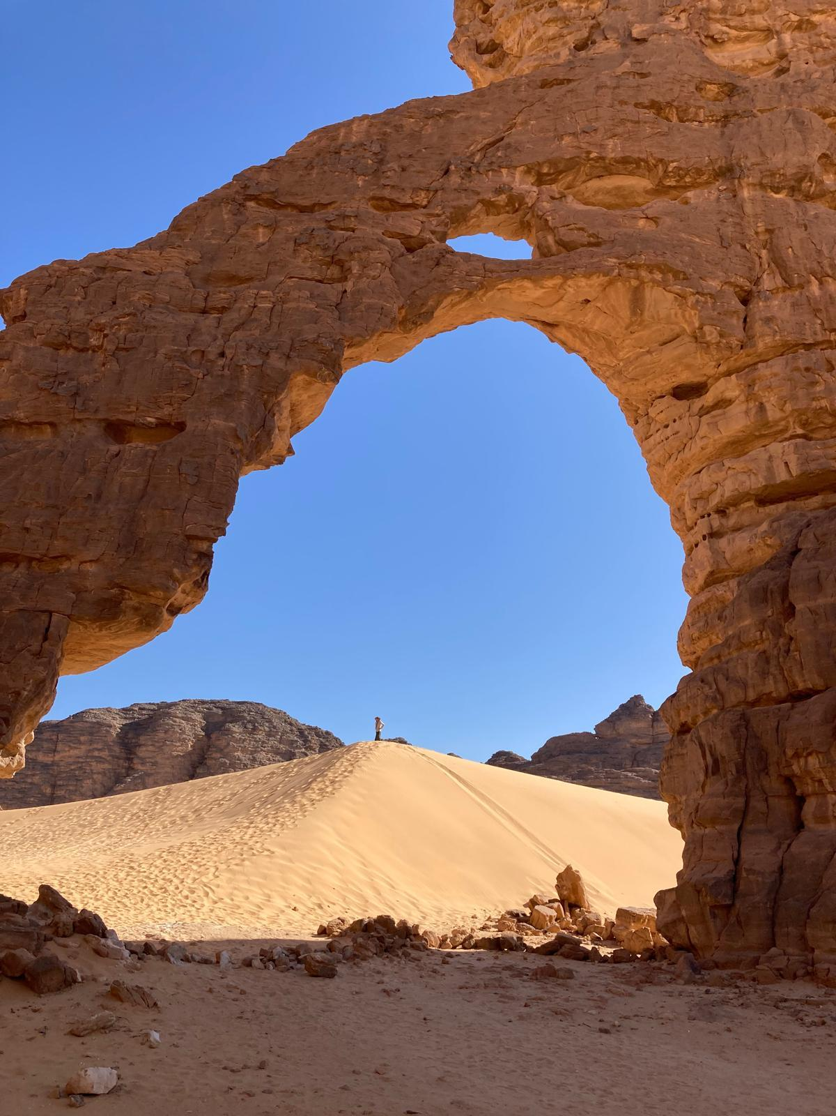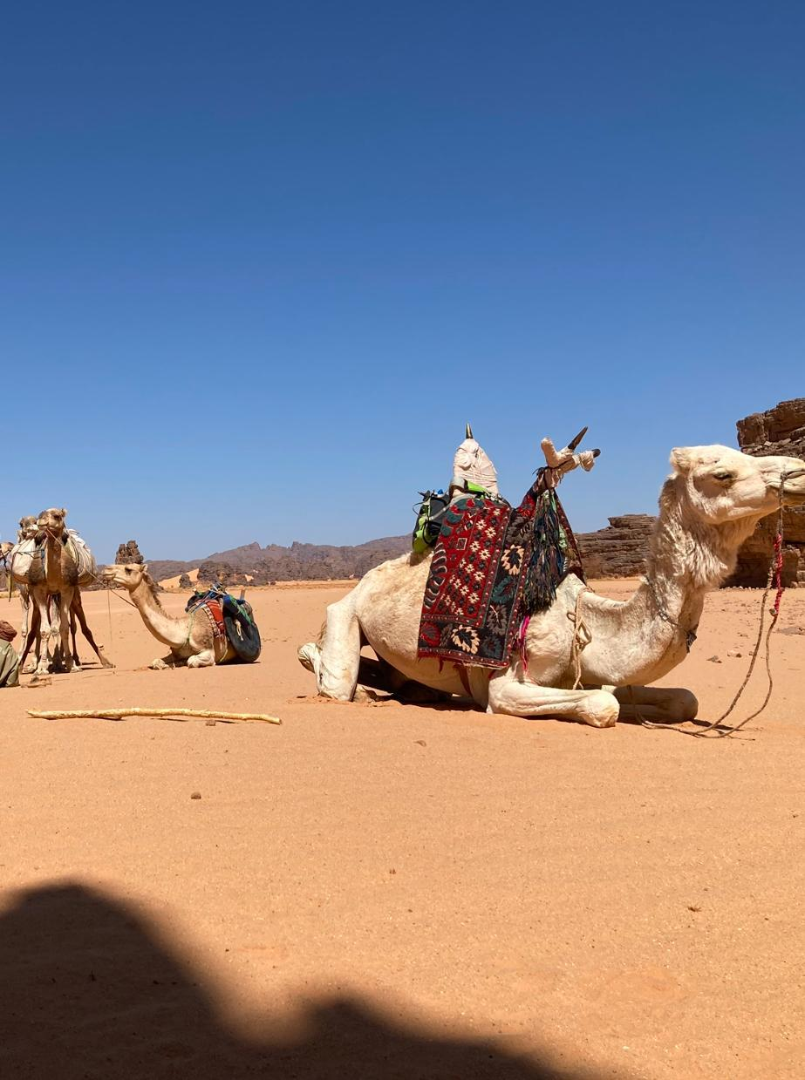

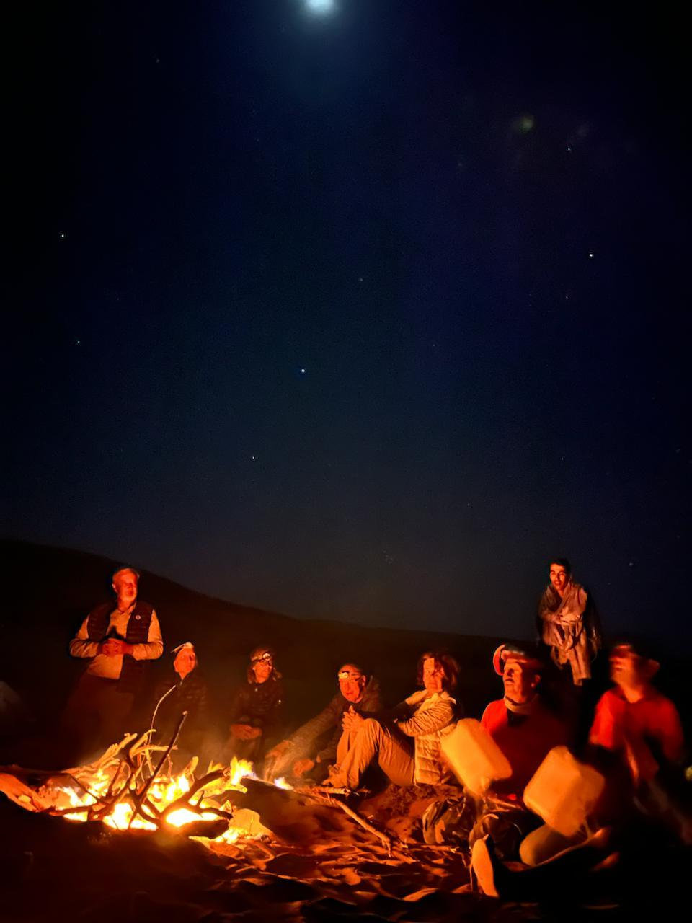
Sur le plan vocal, les exercices et pratiques proposés permettent de libérer la voix, de découvrir sa résonance naturelle et d'explorer ses potentialités. En se reconnectant à sa voix, chacun peut trouver un moyen d'expression authentique et libérateur, favorisant ainsi une meilleure connaissance de soi.
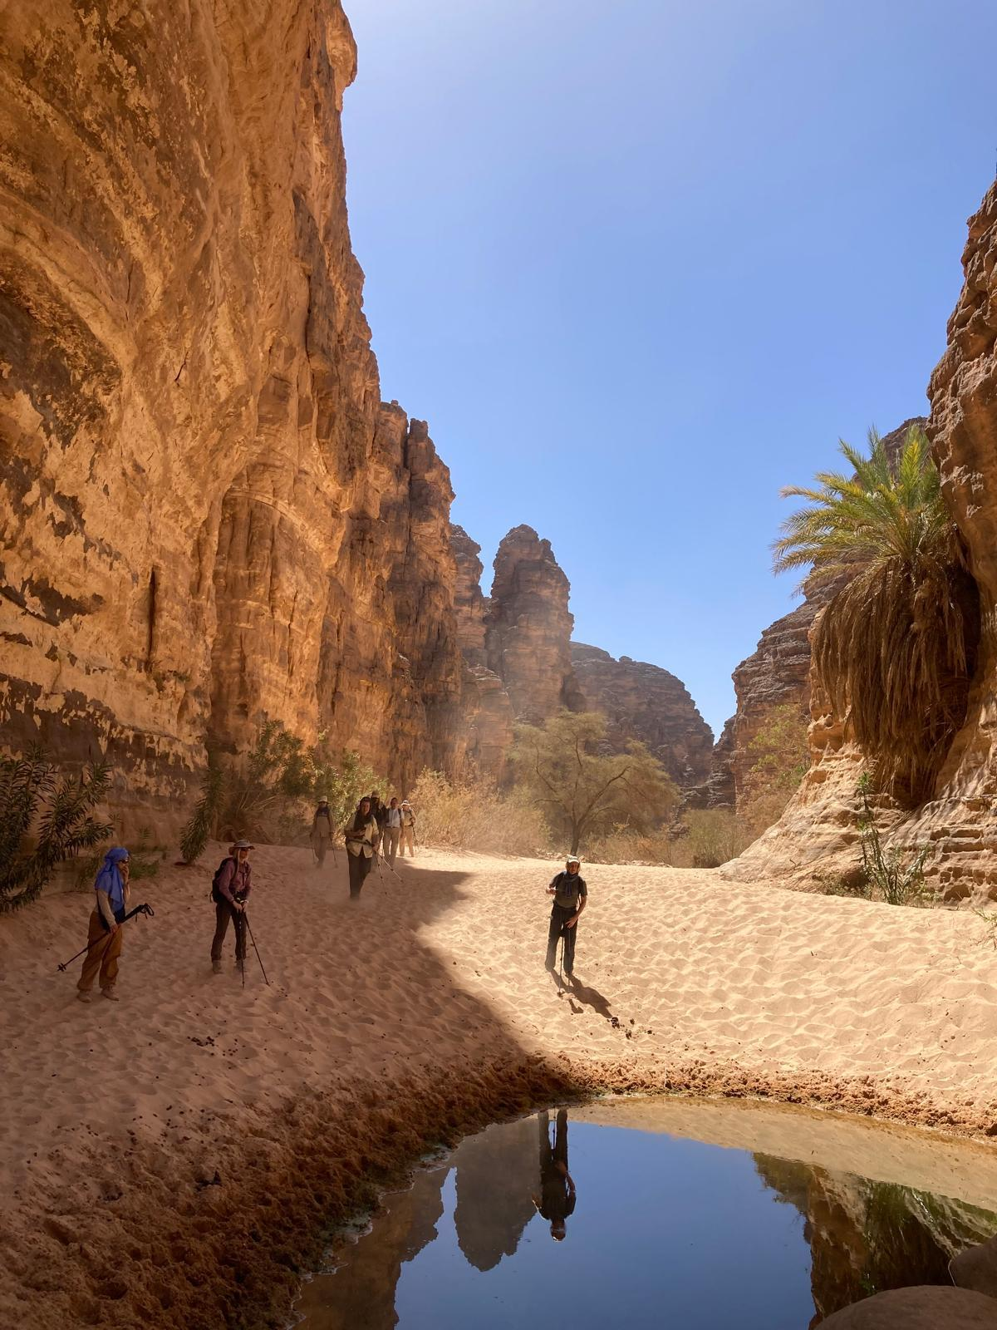

La marche en milieu désertique, combinée à des techniques de respiration et de posture, prépare et soutient le corps dans l'effort physique. Vous sentirez la vibration des sons dans le corps, réduisant la fatigue, les tensions musculaires et les douleurs articulaires.
En écoutant votre corps et en respectant ses limites, vous progresserez à votre rythme.
Associés aux micro-mouvements, les sons viendront préparer les différents étages du corps à la marche et aux pratiques de chant spontané et improvisé.

En somme, ce séjour est une opportunité unique de concilier bien-être vocal et physique, tout en développant une meilleure conscience de soi et de son corps afin de profiter pleinement des randonnées dans ce milieu exceptionnel.

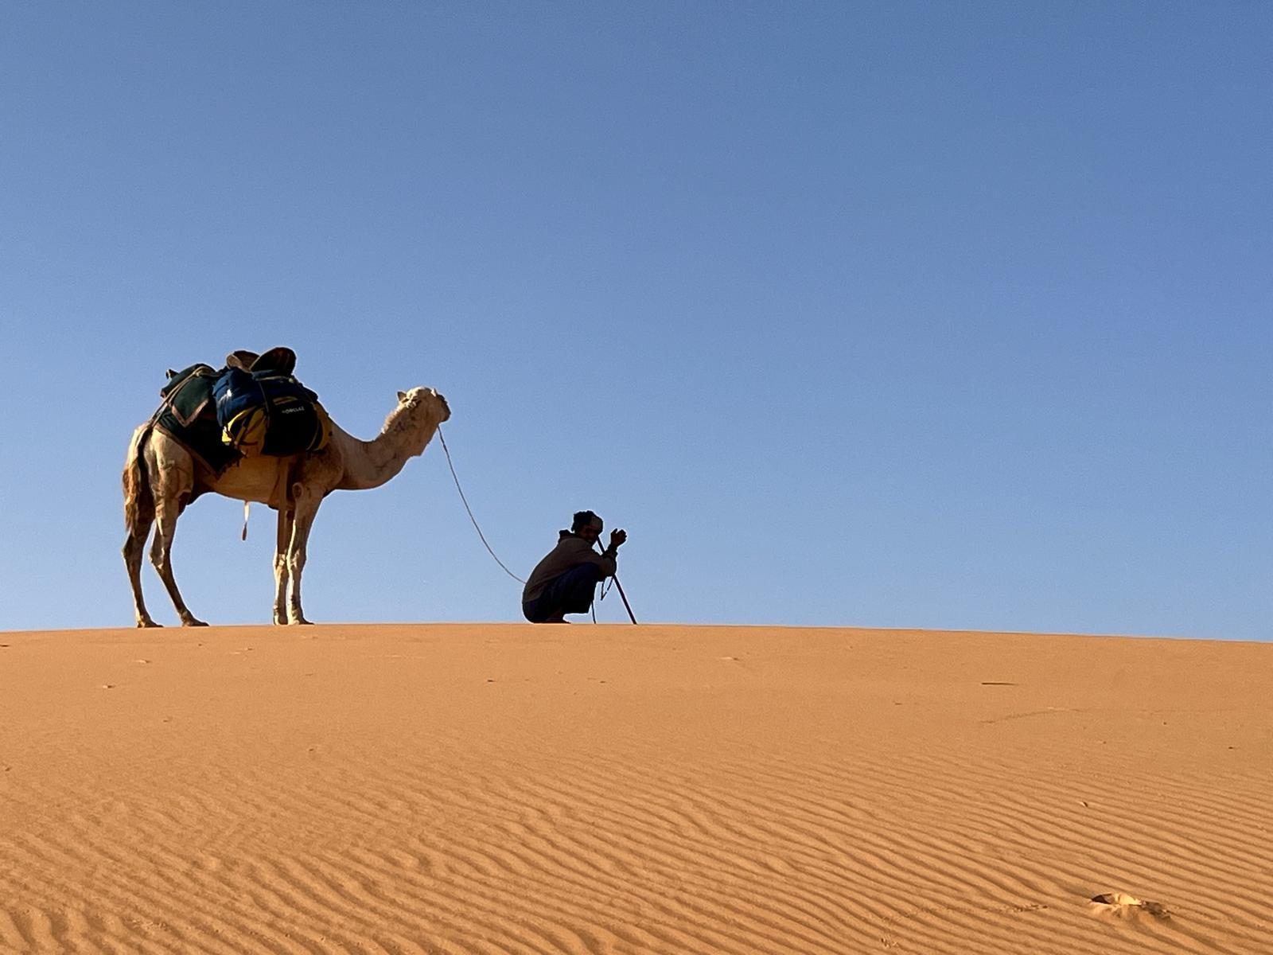
« L’Homme est un instrument vibrant et un transformateur d’énergie »
« Les sons harmonieux, la musique, le chant équilibrent. Il s’agit de l’équilibre et de la mise en joie et en paix de tout le corps » Marie Louise Aucher.

La Psychophonie, créée par Marie-Louise Aucher dans les années 1960, est une méthode pour harmoniser la voix parlée et chantée. Cette musicienne a découvert que chaque son correspond à une partie du squelette et a établi des liens entre les sons, la médecine chinoise et les méridiens. Elle a aussi créé le chant prénatal.

La Gymnastique holistique du Dr. Lily Ehrenfried est une méthode de détente et d'étirement en micro-mouvements associés à la respiration. Elle agit sur les muscles profonds et les fascias, en se basant sur la capacité du corps à se rééquilibrer.

La voix spontanée et le chant improvisé sont des formes d'expression vocale libres et non préparées, mettant l'accent sur la liberté, la créativité et l'authenticité, permettant une expression unique et personnelle.

Voix spontanée
La voix spontanée fait référence à l'utilisation naturelle et non planifiée de la voix. Cela peut inclure des sons, des mots ou des phrases qui sont produits sans préparation préalable. La voix spontanée est souvent utilisée dans des contextes thérapeutiques, artistiques ou simplement dans la communication quotidienne pour exprimer des émotions ou des pensées de manière immédiate et authentique.

Chant improvisé
Le chant improvisé est une forme de chant où les mélodies, les paroles et les rythmes sont créés sur le moment, sans préparation préalable. Cela peut inclure des techniques telles que le scat singing dans le jazz, où des syllabes sans sens sont utilisées pour créer des mélodies, ou des formes plus libres de chant où l'artiste suit son inspiration du moment. Le chant improvisé est souvent utilisé dans des contextes musicaux pour explorer de nouvelles idées, exprimer des émotions ou interagir avec d'autres musiciens de manière spontanée.
Ces deux formes d'expression vocale mettent l'accent sur la liberté, la créativité et l'authenticité, permettant à l'artiste ou à l'individu de s'exprimer de manière unique et personnelle dans un langage imaginaire.

La valeur ajoutée de ce séjour réside dans plusieurs aspects :

- Synergie entre marche et voix : La marche en plein air stimule les cinq sens et l’ancrage à la Terre, favorisant l’ouverture des espaces corporels nécessaires à la libération de la voix. Le travail vocal, basé sur une respiration profonde et une posture saine, facilite la marche, la gestion de l’effort et réduit les douleurs articulaires.

- Approche naturelle de la voix : La voix est considérée comme un mouvement intérieur vers l'extérieur, cherchant à rayonner naturellement. Le son trouve son chemin d'épanouissement dans le corps et l'esprit, acquérant ainsi des vertus reconstructives.

- Mixage intérieur-extérieur : Des moments de silence et d'émerveillement ouvrent l'accès à la créativité et à une conscience dilatée. Le lieu soutient le travail intérieur et vice versa, permettant une exploration mutuelle et un mouvement d’ouverture. La voix devient l’espace de transformation et traduit ces mouvements. Dans ce séjour vous sentez la puissance induite par les 5 éléments (Terre, Air, Feu, Eau, Ether)

- Diversité des participants et dynamique de groupe : Initiés et non-initiés s'enrichissent mutuellement, élargissant leurs horizons. L'accompagnement par deux professionnels expérimentés et dynamiques favorise le partage et la convivialité.

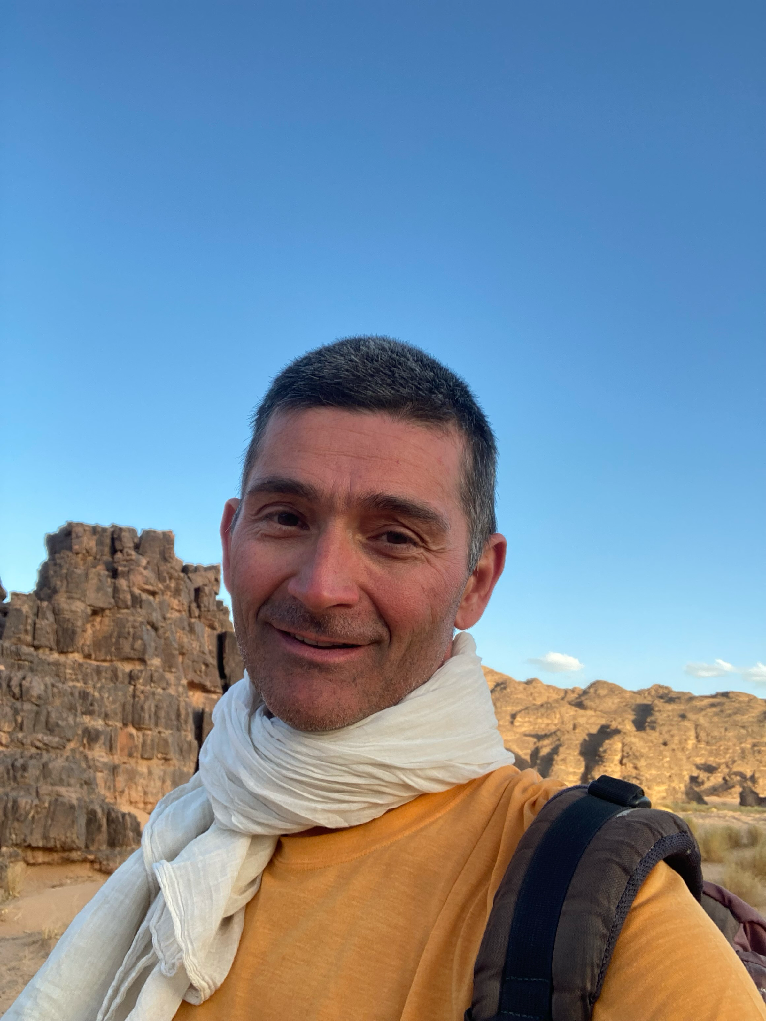
LA RANDONNÉE : une traversée…
avec Yvan Théaudin, Accompagnateur en Montagne, professeur de Yoga ayant une longue pratique du désert.
La marche est une véritable source de bien-être, surtout lorsqu’elle se pratique en pleine nature, au cœur d’un environnement exceptionnel.
Les randonnées sont accompagnées par la pratique du chant.
Les marches sont suffisamment longues pour favoriser une immersion profonde, propice à la reconnexion avec soi-même et à l’écoute du corps.
Tout au long de la marche, des interventions vocales guidées par Émilie viendront rythmer la journée, apportant une dimension sensorielle et expressive à l’expérience.
Points forts de votre séjour
- Un séjour unique qui allie randonnée en montagne, éveil corporel par les micro-mouvements, exploration de la voix et chant spontané.
- Un cadre naturel exceptionnel, au cœur des Alpes de Haute-Provence, entre lumière méditerranéenne et diversité des paysages.
- Un accompagnement professionnel et bienveillant par deux experts passionnés :
  - Émilie Demond : chanteuse lyrique, praticienne en psychophonie, musicothérapeute et professeure d’activités physiques adaptées (Université Paul Sabatier – Toulouse).
  - Yvan Théaudin : enseignant de yoga et accompagnateur en montagne, spécialiste du désert.
- Des randonnées accessibles et immersives, dans un désert accueillant où l'on ne chemine jamais loin de l’eau…
- Un hébergement insolite avec une véritable tente mauresque :

Jour 1: 7/03/26 Vol au départ de Paris pour Atar ( https://fr.wikipedia.org/wiki/Atar_(Mauritanie) )
Départ de Paris par vol charter pour arriver directement à Atar, en plein désert au centre ouest du pays.

La ville d'Atar fut fondée au VIIIème Siècle dans la plaine bordière (bâten) qui s’étale au nord de la grande falaise. Elle est préservée du sable par sa situation géographique. C’est la ville la plus importante de la zone saharienne. Elle a été jusqu'à l'aube de l'indépendance une importante ville de garnison pour les troupes coloniales françaises et enfin chef-lieu de région depuis l’indépendance.
Atar - Départ pour Timinit. Transfert en véhicule 4x4.
Après une centaine de kilomètre vers le sud, nous arrivons à la palmeraie de Timinit, dominée par une dune majestueuse, Zirat mint Laboudi. C'est le lieu de rendez-vous avec l'équipe chamelière maure avec qui nous partagerons ces quelques jours en Mauritanie. Balade dans les dunes pour la fin de la journée et premiers instants corps-voix visant à favoriser la rencontre avec le milieu, développer son ancrage et ses premiers mouvements à la marche dans le désert. Nous écouterons le chant de l’environnement naturel et ferons résonner nos premiers sons pour prendre place dans ces nouveaux espaces immenses.

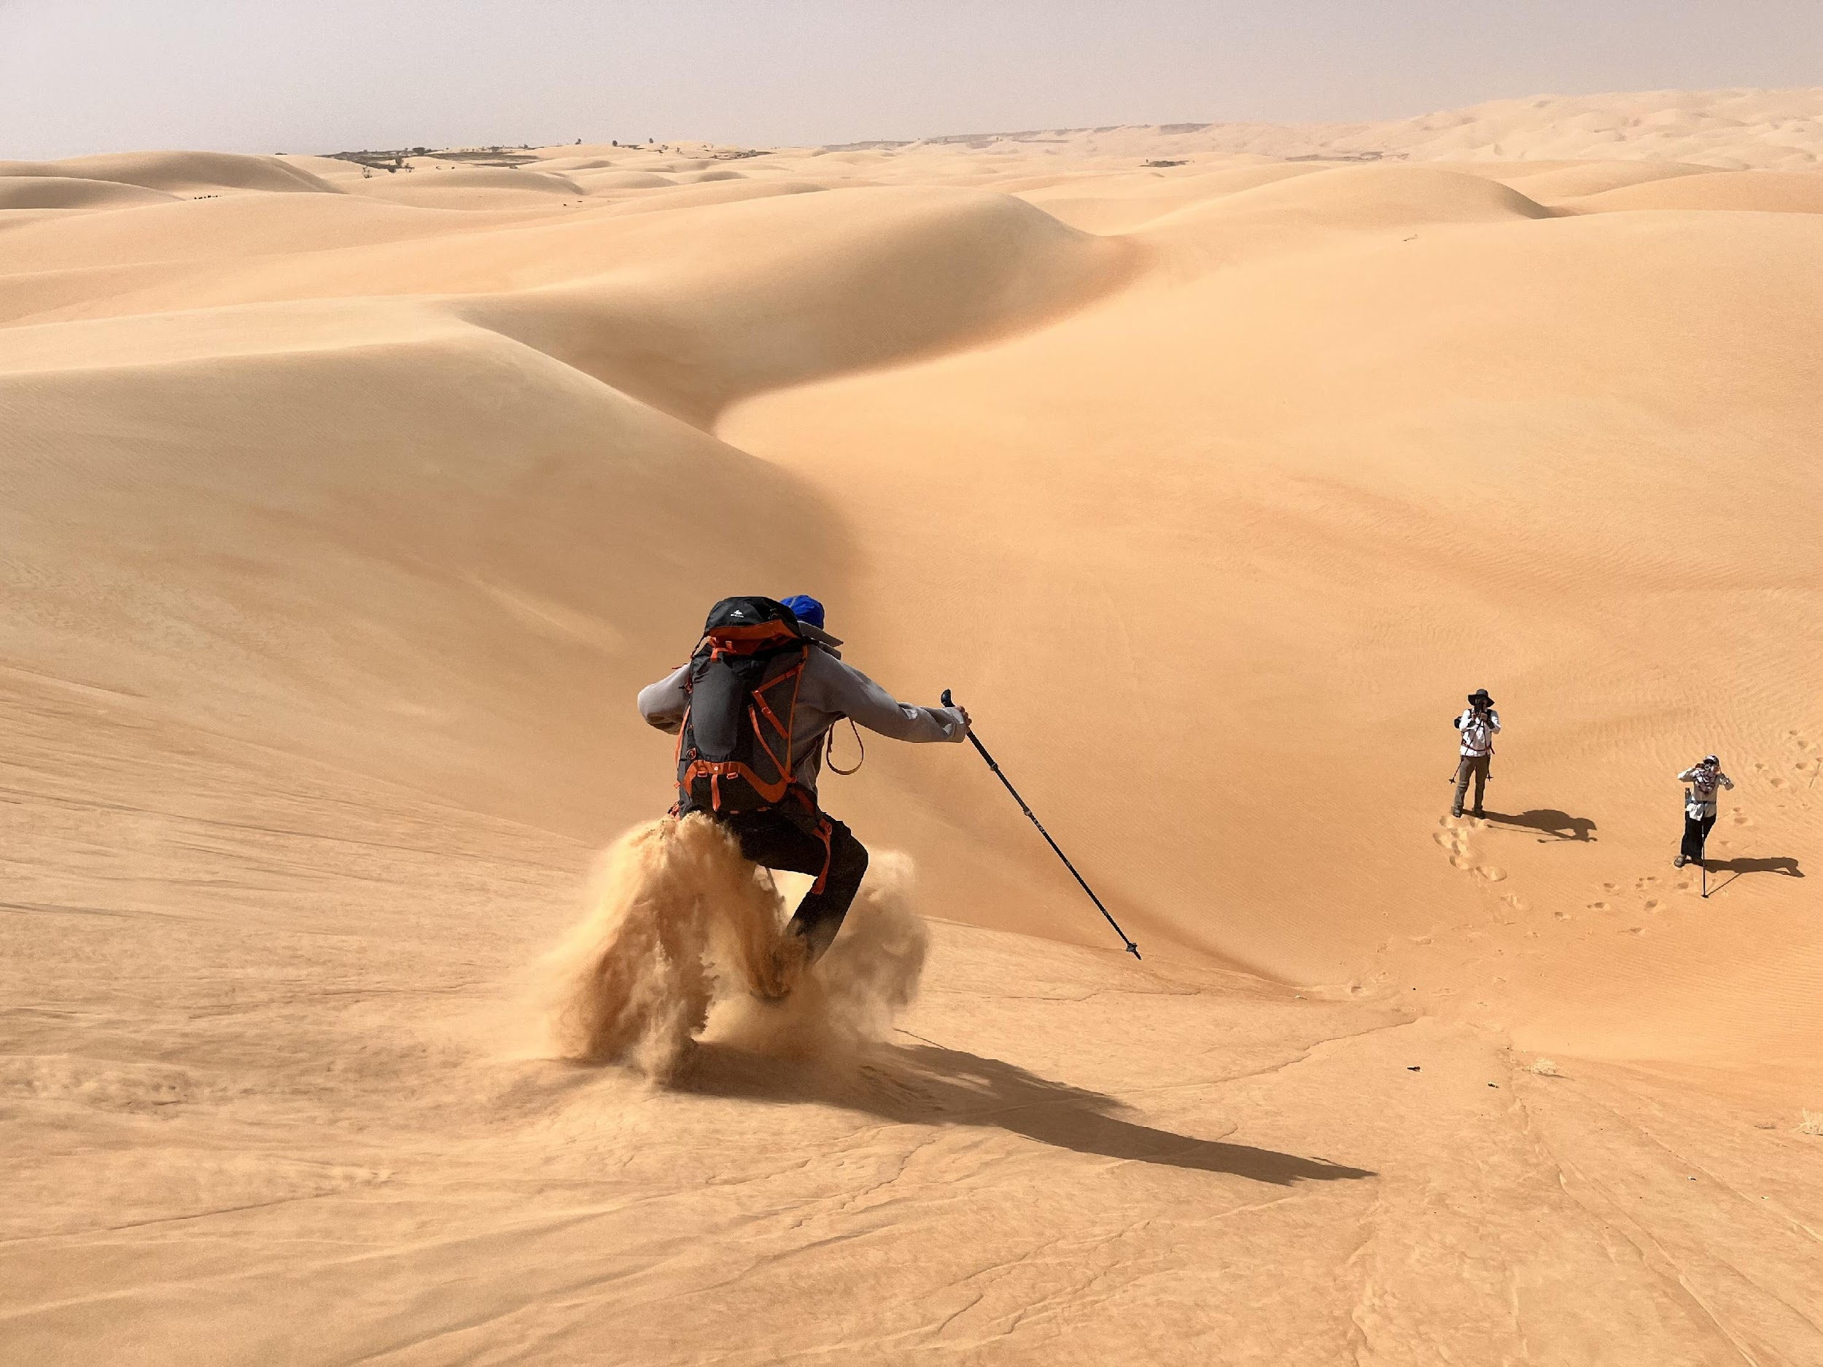
Jour 2 : 8/03 Timinit – Dkhali yessar
Réveil et préparation corps voix : Ancrage, lissage des tensions, exercices sur l’alignement et les axes du corps dans un mouvement dynamique d’étirement. Puis réveil des os et nous jouons sur les 5 sens pour sentir nos premières perceptions vibratoires sur les régions Tête et Thoracique de votre corps. A pied, nous remontons un petit affluent de l’oued Timinit pour prendre pied sur le plateau de Faraoun, bientôt colonisé par les barkanes échappées de l’erg Warane. Au cours de la journée, nous nous arrêtons pour s’inspirer des éléments de la nature et nous laissons librement résonner nos voix dans les dunes.
En fin de matinée, les premières palmeraies et les villages sédentaires sont atteints. Les palmeraies nous fournissent des lieux tempérés pour y passer les haltes de la mi-
journée. Jeux collaboratifs sur la résonance des sons dans le désert et libération de son inspiration en langage imaginaire. Vous découvrez les principes de base du chant spontané improvisé visant à augmenter les possibilités d’échanger et de construire spontanément ensemble des instants corps-voix. L’après-midi nous retrouvons à nouveau la rive de l’oued Timinit, en amont du gros village de Wagchodda. L’oued est très ensablé, et nous devons franchir cet aklé pour rejoindre sa rive droite. Bivouac dans la belle zone arborée de Dkhali yessar.

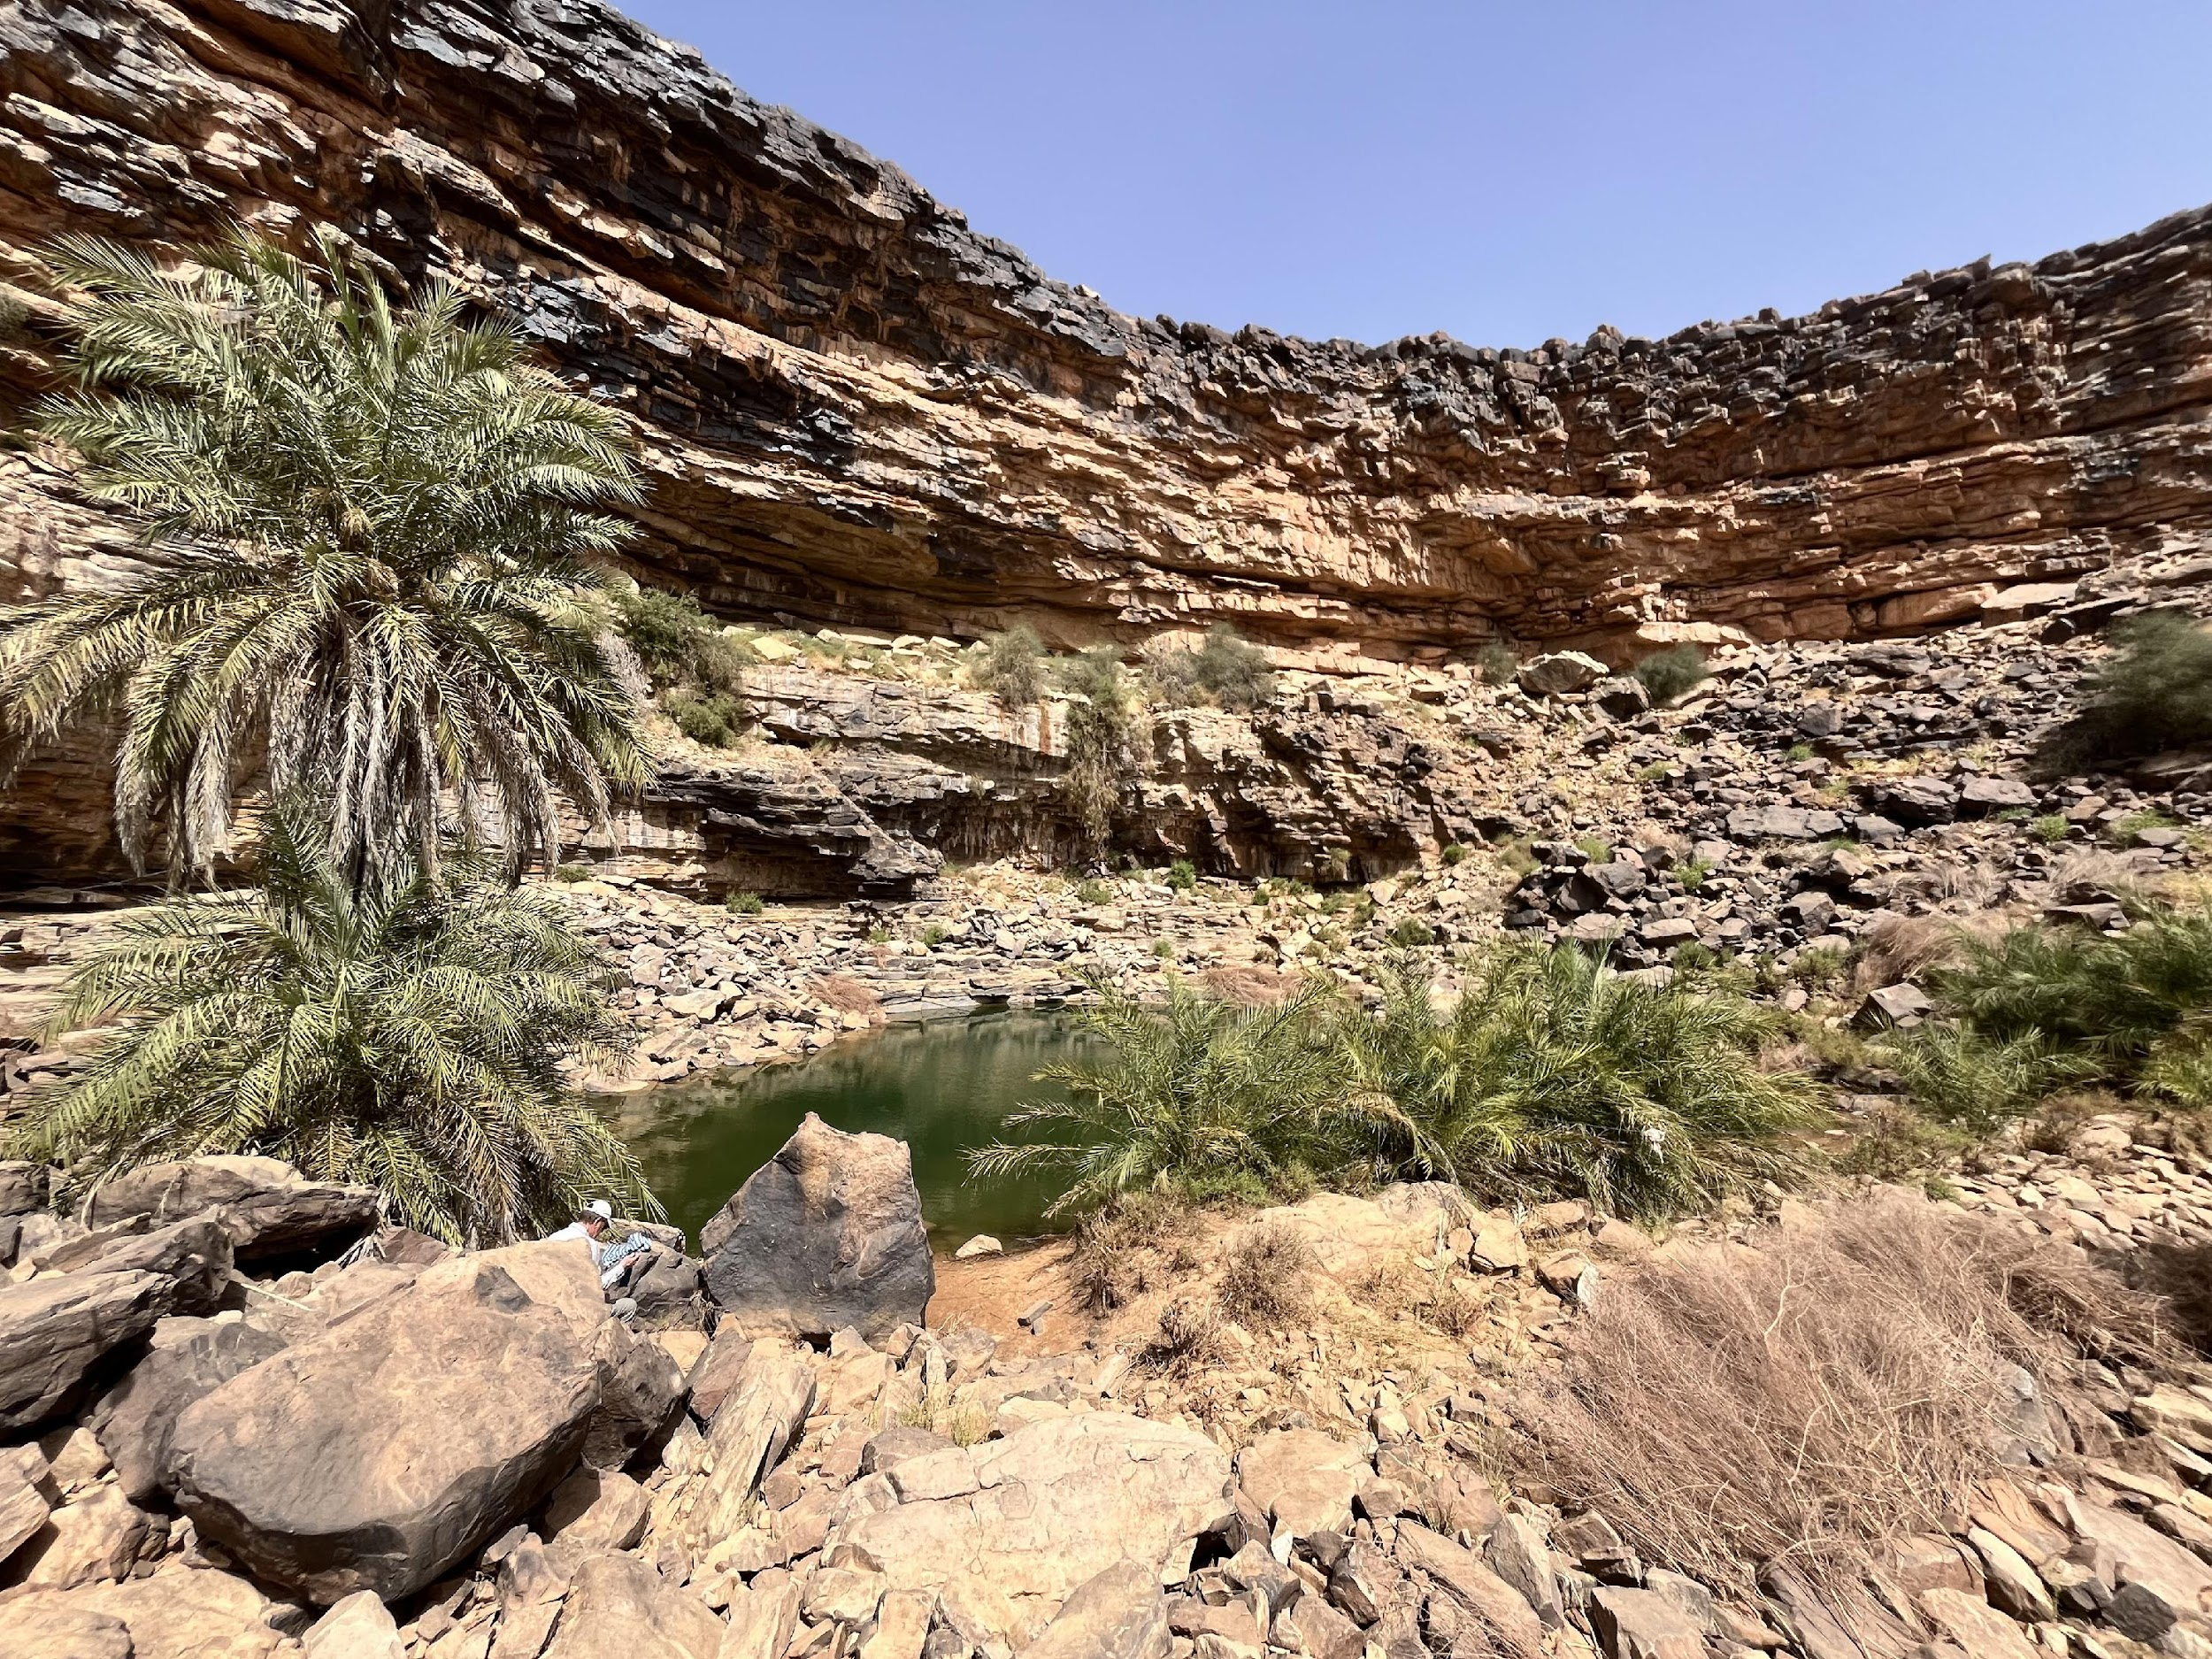
Jour 3 : 9/03 Dkhali yessar - Tirabane
Réveil et activation corps-voix : Poursuite du travail d’ouverture des espaces dans le corps (ancrage, lissage des tensions, axe des jambes, détente des fascias du visage), poursuite des perceptions vibratoires, liens tête et poitrine. Les sons associés aux micro-mouvements et à la respiration viendront amplifier les effets et vos sensations fines. Intégration et mise en mémoire des processus grâce à une sélection de petites mélodies faciles issues de la psychophonie.
En balcon au dessus de l’oued Touerga, totalement coupé par un aklé, nous découvrons les grands jardins du village de Ma’adene où une confrérie religieuse Smaside est établie depuis 1975. Puis, par l’oued, nous visitons la petite palmeraie d’Agmeimine où l’eau saumâtre affleure ; quittant l’oued Toueirga nous franchissons le relief de grès noir de la crête rocheuse de la Kédiet Eïmert. Nous laissons s’exprimer nos voix spontanées en interaction avec l’environnement, vers nos premières constructions collectives spontanées. Quels paysages sonores les lieux viennent chercher en nous? Et si on osait qu’est-ce que cela donnerait? J’ose le son, j’ose la liberté d’expression et me laisse interpeller, transformer, modeler par l’expérimentation.
Une station d’art rupestre néolithique, chose assez rare dans cette zone, est visible. Nous redescendons ensuite dans la large vallée de l’oued El Abiod. Le lit de l’oued s’ensable à nouveau alors qu’il avait été nettoyé de ses dunes lors d’une grande crue. Bivouac à Tirabane. Chant du Nomade.

Jour 4 : 10/03 Tirabane – petit Chatou
Réveil et activation corps-voix : Poursuite des processus avec les ouvertures dorsales et sons dans le dos.
En balcon au dessus de l’oued nous suivons l’oued, dominant la forêt dense : les Acacias raddiana, les Balanites aegyptiaca sont ici magnifiques malgré la déforestation et les sécheresses. Face à cette immensité, nous jouons sur les sons en lien avec le regard. Du regard intérieur vers le regard extérieur, les rythmes du dehors au dedans et du dedans au dehors… Pique-nique a Ouad Elmaaradh, avant de continuer vers Chotou es-Serir ( le petit chatou ), île-montagne posée dans la faille qu’emprunte l’oued El Abiod. Nous en faisons l’ascension et nous nous laissons “glisser” le long de la grande dune accolée. Chant d’honneur à la Terre “Belle Mama”. Bivouac. 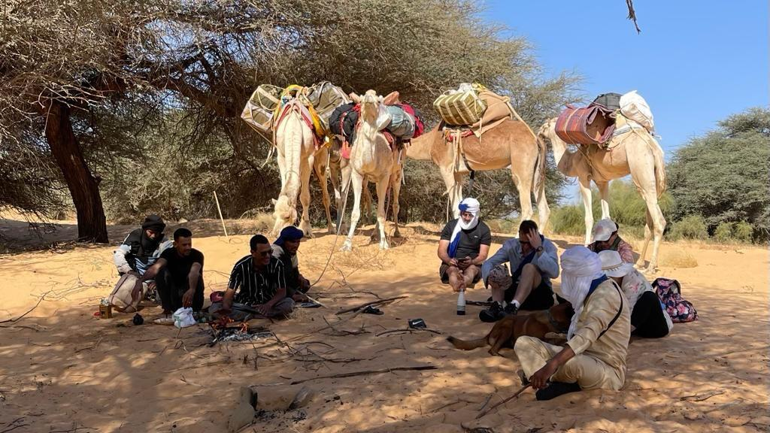

Jour 5 : 11/03 Toungad - Choumat
Réveil et activation corps-voix : poursuite et approfondissement des processus de libération et d’ouverture du corps, et des perceptions d’épanouissement de vos son dans vos corps (Bassin). Lélément eau vient renforcer notre travail d’ouverture et d’inspiration par les sons.
Nous mettons le cap sur la guelta de Toungad où il n'est pas rare de rencontrer quelques oiseaux migrateurs (cigogne blanche, héron cendré, différents rapaces, sahariens ou de passage) attirés par la très belle pièce d’eau. La gorge de Toungad nous emmène à une des plus importantes palmeraies de la région. Nous poursuivons ensuite en direction du Châtou el-Kbir, grand frère du précédent et nous rejoignons pour le pique nique l’oued Choumat (sources, palmiers, colonies de Damans,...). Bivouac.

Jour 6 : 12/03 Choumat – N’tezent
Réveil corporel et activation corps voix en fonction de l’évolution de vos besoins. Marche silencieuse, des sons intérieurs aux sons appelés par vos imaginaires…
La randonnée se poursuit en direction du nord-ouest vers le canyon de N’tezent,
après avoir traversé le village de Tintemdej. Bivouac a N’tezent.

Jour 7 : 13/03 N’tezent- Terjit - Atar
Réveil corporel et activation corps voix en fonction de l’évolution de vos besoins.
On sort du canyon de N’tezent et on traverse la belle passe de canyon de N’tourfine
Piquenique sous les palmiers de l’oasis de Terjit (source tiède, baignade). Chant, perceptions en lien avec les grands axes cardinaux. qu’est-ce que ce séjour à ouvert en moi..Jacousi sonore!
A Terjit, nous avons rendez-vous avec les véhicules pour nous avancer vers Nouakchott dans l’après-midi. Nous ferons une pause en chemin pour dormir en route.

jour 8 : 14/03 Fin de la route vers Nouakchott, aéroport de la capitale - Aéroport de Paris CDG le 15/03.

PRIX : € pour un groupe entre 10 et 16 personnes (prix en fonction du maintien du taux de change euro/US dollars à 1,09 $ pour 1 € au 29/08/2023 et du prix de l’aérien)
Prévoir un supplément de 55 € pour un groupe de 9 personnes

Durée des étapes de marche : 3h à 4h le matin et 1h30 à 2h l'après-midi. Nombre de kilomètres par jour : de 12 à 15 kilomètres.

Tentes : Il y aura une tente igloo pour deux personnes. Supplément pour tente individuelle.
Des tentes mauritaniennes serviront pour la tente messe et la tente cuisine.
Chacun est libre de dormir à la belle étoile. Les nuits du désert sont si belles !!

Chameaux: Le nombre des chameaux de portages dépend du nombre des clients, en général c'est le nombre des clients moins trois.
Il y aura un ou deux chameaux de selle que chacun pourra monter de temps en temps ou en cas d’impossibilité de marcher.

Les repas à midi sont des salades fraîches et le soir des repas chauds, toujours avec un dessert.

